Minispielfelder begeistern Kinder und Erwachsene:
Große Fußballfreude auf kleinem Raum
Vier Wochen dauerte das Sommermärchen, das 2006 Deutschland in einen kollektiven Fußballrausch versetzte. Im Nachklang dieses großartigen Sportfests wurden aus den finanziellen Überschüssen exakt 1.019 Minispielfelder gebaut. Initiator dieser einmaligen Aktion war der DFB mit dem Ziel, den Fußballnachwuchs langfristig zu fördern. Bis heute erfreuen sich die 20 x 13 m großen Miniatur-Bolzplätze mit Kunstrasen, zwei Toren, umlaufender Bande und hohen Hintertornetzen großer Beliebtheit. Umgesetzt wurde das Projekt 2008 von Polytan als Projektpartner des DFB. Bis heute produziert und installiert der Sportbodenhersteller aus Burgheim die original DFB-Kleinspielfelder mit großem Erfolg.
Minispielfelder sind die perfekte Verbindung zwischen Freizeitspaß und Fußball, da auf ihnen in jedem Alter nach Lust und Laune gekickt werden kann. Insbesondere in Vereinen tragen die kleinen Bolzplätze mittlerweile nicht nur zur allgemeinen Spielfreude bei, sondern mit ihnen lassen sich die fußballerischen Fähigkeiten der Spieler aller Altersklassen aktiv fördern. Der Court wird verstärkt als erweiterte Trainingsfläche für Koordinations-, Sprint- und Technikübungen genutzt. Dazu zählen zum Beispiel die Ballführung auf engstem Raum, faires Zweikampfverhalten und Dribblings in 1:1-Situationen. Wird das Spielfeld mithilfe von Seiten- und Dachnetzen vollständig geschlossen, bleibt der Ball allzeit im Spiel und unterstützt die Technik, die Bewegung und das Reaktionsvermögen der Spieler.
Je nach Bedarf bietet Polytan sowohl stationäre als auch mobile Spielfelder in den Standardabmessungen 15 x 10 m, 20 x 13 m (DFB-Maß), 30 x 15 m sowie in jeder individuellen Wunschgröße an. Die Kunstrasenplätze entsprechen der Sportplatzbau-Norm DIN 18035 und sind mit einem TÜV-Zertifikat und dem Siegel „geprüfte Sicherheit“ (GS-Zeichen) als frei zugängliche Multisportanlagen ausgewiesen. Das umlaufende Bandensystem ist bei der fest installierten Variante über Fundamente im Unterbau fixiert. Für den nötigen Kraftabbau sorgt eine Elastikschicht unter dem Kunstrasen. Im Vergleich zu harten Tennenplätzen, ungepflegten Naturrasenplätzen oder Streetsoccer auf Asphalt ist Polytan Kunstrasen deutlich gelenkschonender, bietet höheren Laufkomfort und schützt vor größeren Sturzverletzungen durch Fallen auf weichem Grund.
Als Spielbelag kommt der texturierte, pflegleichte Kunstrasen LigaGrass Pro zum Einsatz, der einerseits eine hohe Widerstandsfähigkeit aufweist, andererseits sich durch seine weichen Filamente hervorragend für junge Kicker eignet. Das EPDM-Einstreugranulat aus komplett neu produziertem umweltfreundlichen Gummigranulat zeichnet sich sowohl für den nötigen Grip verantwortlich als auch für den naturrasenähnlichen Look und die dauerhaft hohen Elastizität. Alternativ können Minispielfelder auch mit den wasserdurchlässigen Kunststoffbelägen Polytan S und Polytan SE ausgestattet werden.
Zum echten Hingucker wird ein Minispielfeld durch die Integration eines Vereins-, Stadt- oder Schulwappens. Auch muss der Kunstrasen nicht automatisch klassisch Grün sein, jede andere Farbe ist ebenfalls möglich – wie Hockeyplätze in Pink und Blau bereits seit einigen Jahren beweisen. Dazu bieten die Bandenflächen Platz für Werbung und damit die Möglichkeit für zusätzliche Einnahmen.
Weitere Informationen über Minispielfelder von Polytan erhalten Interessierte unter www.minispielfeld.polytan.com.
Bildunterschriften:
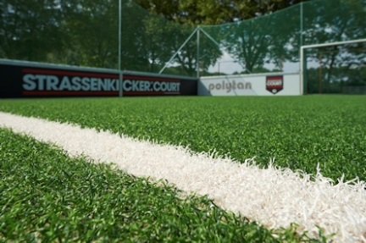 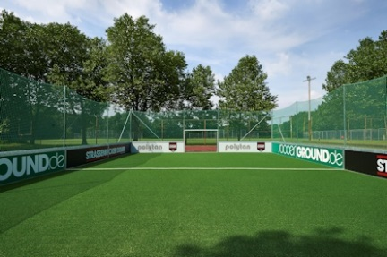
Polytan_Podolski_Stiftung_1_2.jpg
(Bildnachweis: Polytan/Sandra Schuck)
Mit Minispielfeldern lässt sich die Integration sozial benachteiligter Kinder und Jugendlicher fördern – wie das Projekt „Strassenkicker: Court“ der Lukas Podolski Stiftung in Köln zeigt.
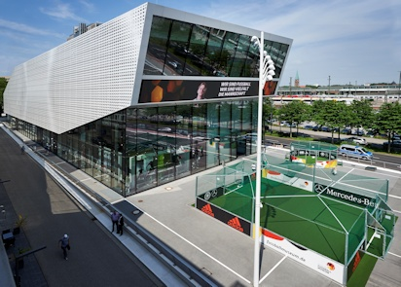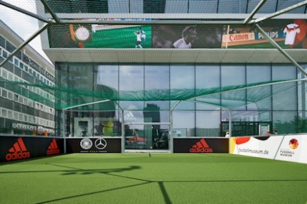
Polytan_Fußballmuseum_1_2.jpg
(Bildnachweis: Polytan/Sandra Schuck)
Ein Minispielfeld auf dem Vorplatz des 2015 eröffneten Deutschen Fußballmuseums in Dortmund: Fußballgeschichte zum Anfassen und Mitmachen für Kinder und Jugendliche. Allein in den Jahren 2008/2009 baute Polytan deutschlandweit über 1.000 Stück davon.

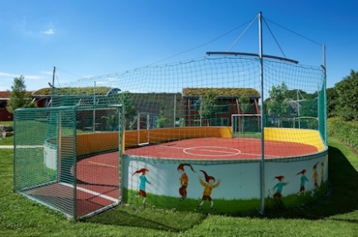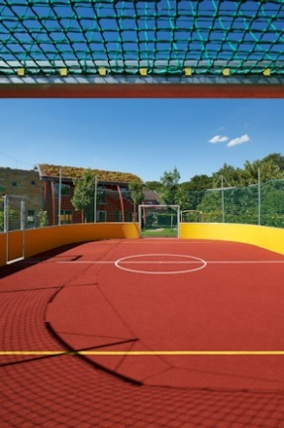
Polytan_Zwergenhaus_1_2.jpg
(Bildnachweis: Polytan/Sandra Schuck)
Kleinspielfelder gibt es nicht nur mit Kunstrasenoberfläche – auch ein stoßdämpfender und pflegeleichter Kunststoffbelag ist möglich. Wie hier in der Kita Zwergenhaus in Beckum, in der die Kinder auf dem geschützten Miniatur-Sportplatz nach Lust und Laune toben können. Als Besonderheit hat das Bandensystem abgerundete Ecken.

Polytan GmbH:
Den optimalen Boden für sportliche Erfolge bereiten – diesen Anspruch verfolgt Polytan seit 1969. Stets die modernsten sportmedizinischen Erkenntnisse im Blick, entwickelt der Spezialist für Sportböden im Außenbereich seine Kunststoff-Sportbeläge und Kunstrasensysteme kontinuierlich weiter. So besitzen die Spielfelder aus Kunstrasen heute beispielsweise ein naturnahes Rasengefühl und sehr gute Spieleigenschaften. Hochwertige Kunststoffbeläge sind von stoßdämpfenden Fallschutzböden über multifunktionale Allwetterplätze bis hin zu Highspeed-Oberflächen für internationale Leichtathletik-Veranstaltungen erhältlich. Neben eigener Entwicklung, Herstellung und Einbau der Sportböden zählt auch ihre Linierung, Reparatur, Reinigung und Wartung zum Leistungsspektrum von Polytan. Sämtliche Produkte entsprechen den aktuellen nationalen und internationalen Normen und verfügen über alle relevanten Zertifikate internationaler Sportverbände wie FIFA, FIH und IAAF.

Kontakt Agentur:
Seifert PR GmbH (GPRA)
Barbara Mäurle
Zettachring 2a
70567 Stuttgart
0711 / 77918-26
barbara.maeurle@seifert-pr.de

Kontakt Unternehmen:
Polytan GmbH
Tobias Müller
Gewerbering 3
86666 Burgheim
08432 / 8771
tobias.mueller@polytan.com

